课程教学进度计划表
一、基本信息
课程名称 | 病人安全护理学
课程代码 | 2070034 | 课程序号 | 2387 | 课程学分/学时 | 2/32
授课教师 | 张梦丽 | 教师工号 | 25141 | 专/兼职 | 专职
上课班级 | 护理学B23-1、B23-2、B23-3 | 班级人数 | 67 | 上课教室 | 健康212
答疑安排 | 周三下午17:30～18:00；健康管理学院237办公室
课程号/课程网站 | 2387
选用教材 | 患者安全护理学，主编：孙振洁、彭彩虹，上海交通大学出版社，2025
参考教材与资料 | 1.患者安全教程指南，多学科综合版，世界卫生组织，2012；  2.护理管理学，吴欣娟、王艳梅，人民卫生出版社，2022第5版；  3.安全护理手册，徐德保、马玉芬，湖南科学技术出版社，2017；  4.护理临床安全警示案例，陈雁，东南大学出版社，2021

二、课程教学进度安排
周次 | 课时 | 教学内容 | 教学方式 | 作业
1 | 2 | 1.护理不良事件、患者安全相关的概念；患者伤害的来源及因素；护理不良事件的分级；不良事件报告的意义与原则；  2.2025患者十大安全目标；  3.国内外患者安全教育状况；患者安全护理研究。  （第1章） | 理论讲授  举例分析 | 预习和复习
2 | 2 | 1.医疗安全、医疗安全管理、护理安全、护理安全管理、团队、高效团队的概念；  2.护理风险产生的原因、特点；护理风险管理程序；3.患者安全文化的概念和特征；传统观念与安全文化观念对待错误的观念与做法。（第2-3章） | 理论讲授  举例分析 | 预习和复习
3 | 2 | 1.不良事件报告及护理不良事件分类分级；  2.安全文化现状、测评内容及测评工具；  3.人因工程学的概念；护理工作中的不安全因素；容易导致犯错的个人因素；人因工程学思维方式降低错误发生、健全科学的人因工程措施。  （第3-4章） | 理论讲授  举例分析 | 预习和复习
4 | 2 | 1.护士与患者沟通、护士与医生的沟通；沟通中的人文关怀及技巧；标准化沟通模式——SBAR；护患沟通中的人文关怀；不良事件发生后与患者沟通的原则和技术。  （第5章） | 理论讲授  举例分析 | 预习和复习
5 | 2 | 1.医院感染、感染爆发、交叉感染、消毒、灭菌、手卫生、无菌技术、标准预防、安全注射的概念；  2.感染发生的三要素；医院感染的流行病学特点、预防和控制措施。  （第6章） | 理论讲授  举例分析 | 预习和复习
6 | 2 | 1.手卫生的时机、手卫生原则、手卫生依从性；  （第6章） | 理论讲授  举例分析 | 预习和复习
7 |  | 1.血源性病原体职业暴露的防护措施；锐器伤的原因及应急措施；  2.药物副作用、药物不良反应以及药物不良事件的概念；药物保管的风险与防范措施、药物辨识风险与防范；药物配伍的风险与防范。  （第6-7章） | 理论讲授  举例分析 | 预习和复习
8 | 2 | 1.给药中各环节的重要性，给药的风险与防范措施；  2.侵入性操作的概念；输液、输血、氧疗、吸痰、胸部引流管、留置尿管的风险因素及防范措施。。  （第7-8章） | 理论讲授  举例分析 | 预习和复习
9 | 2 | 1.手术过程的安全问题；物品遗漏手术患者体内的原因及防范措施。  （第8章） | 理论讲授  案例分析 | 预习和复习
10 | 2 | 1.急诊、住院患者常见的护理风险；急危重症患者院内转运中常见的风险；  2.压力性损伤和跌倒/坠床等护理风险评估和预防措施；急症患者病情分诊依据。（第9章） | 理论讲授  案例讨论 | 预习和复习
11 | 2 | 1.PDCA、护理敏感指标在护理安全质量改进中应用。（第9章） | 理论讲授  案例讨论 | 预习和复习
12 | 2 | 1.健康教育、健康促进的主要模式；自我管理的概念及常用模式；参与患者安全模式及策略；高血压、糖尿病、冠心病的安全教育策略。  2.人工智能的概念、医疗机器人的内涵；人工智能在医疗领域中的应用；人工智能在智慧医疗中的可能引发的患者安全问题。  （第10-11章） | 理论讲授  案例讨论 | 预习和复习
13 | 2 | 手卫生：学会洗手法、卫生手消毒法等（实训课） | 观看视频；  实践操作模拟演练 | 实训报告
14 | 2 | 锐器伤的防护：锐器的规范使用与处理锐器伤应急预案演练（实训课） | 实践操作模拟演练；  小组汇报 | 实训报告
15 | 2 | 患者转运与交接：急诊患者安全转送至病房（实训课）单元测验 | 实践操作模拟演练；  测验 | 实训报告
16 | 2 | SBAR沟通运用：临床护理交班中应用SBAR技术进行沟通（实训课）  期末随堂测试 | 实践操作模拟演练；  测验 | 实训报告
三、考核方式
总评构成 | 占比 | 考核方式
X1 | 40% | 期末随堂测试
X2 | 30% | 单元测验
X3 | 20% | 实训报告
X4 | 10% | 课堂表现

任课教师：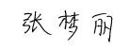 （签名） 系主任审核： 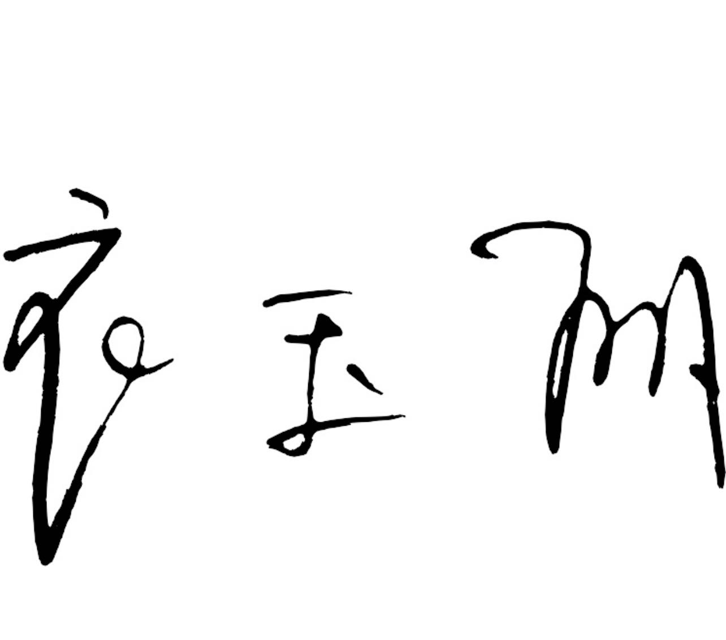

日期： 2026.3.1

